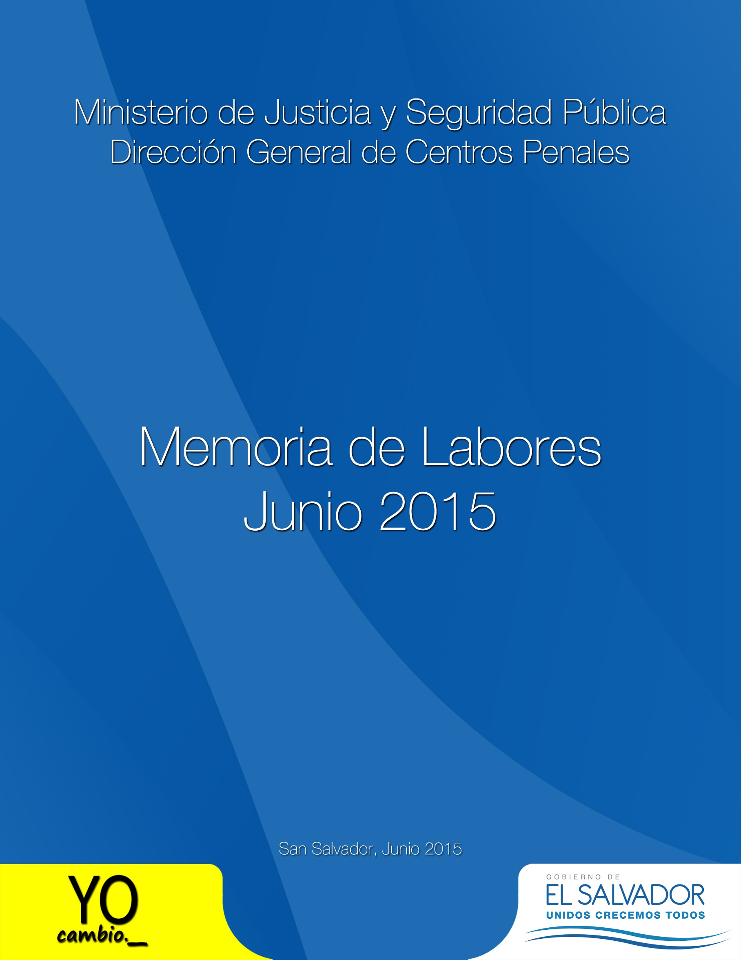

Contenido

Contenido 3
Introducción 5
Misión Institucional 7
Visión Institucional 7
Logros Período 2015. 9
Plan Cero Corrupción. 9
Seguridad Tecnológica 12
Convenios: 15
Coordinación Nacional de Educación. 16
Yo Cambio 17
Programas de Tratamiento Generales y Especializados. 17
Lanzan Programa Empleo, Arte y Cultura de Paz en Centro Penal de Apanteos 18
Privados de libertad colaboran en actividades de ornato y limpieza para Beatificación de Monseñor Romero 19
Internos del Modelo Yo Cambio abastecen con agua a los asistentes de la Beatificación de Monseñor Romero 20
Directores internacionales visitan Centro Penal de Apanteos para conocer el Modelo Yo Cambio 21
Autoridades inauguran Sector Materno Infantil y ponen en marcha el Centro de Desarrollo Infantil 22
Granja Izalco recibe a Directores del Sistema Penitenciario de Centroamérica y el Caribe 24
Centros Penales participa en el Festival para el Buen Vivir en San Juan Opico 25
Granjas penitenciarias 26
Desarrollo del recurso humano del sistema penitenciario. 27
La Dirección General de Centros Penales celebra día del Agente Penitenciario 29
Readecuación de los centros penitenciarios. 30
Gestión de Cooperación Internacional 31

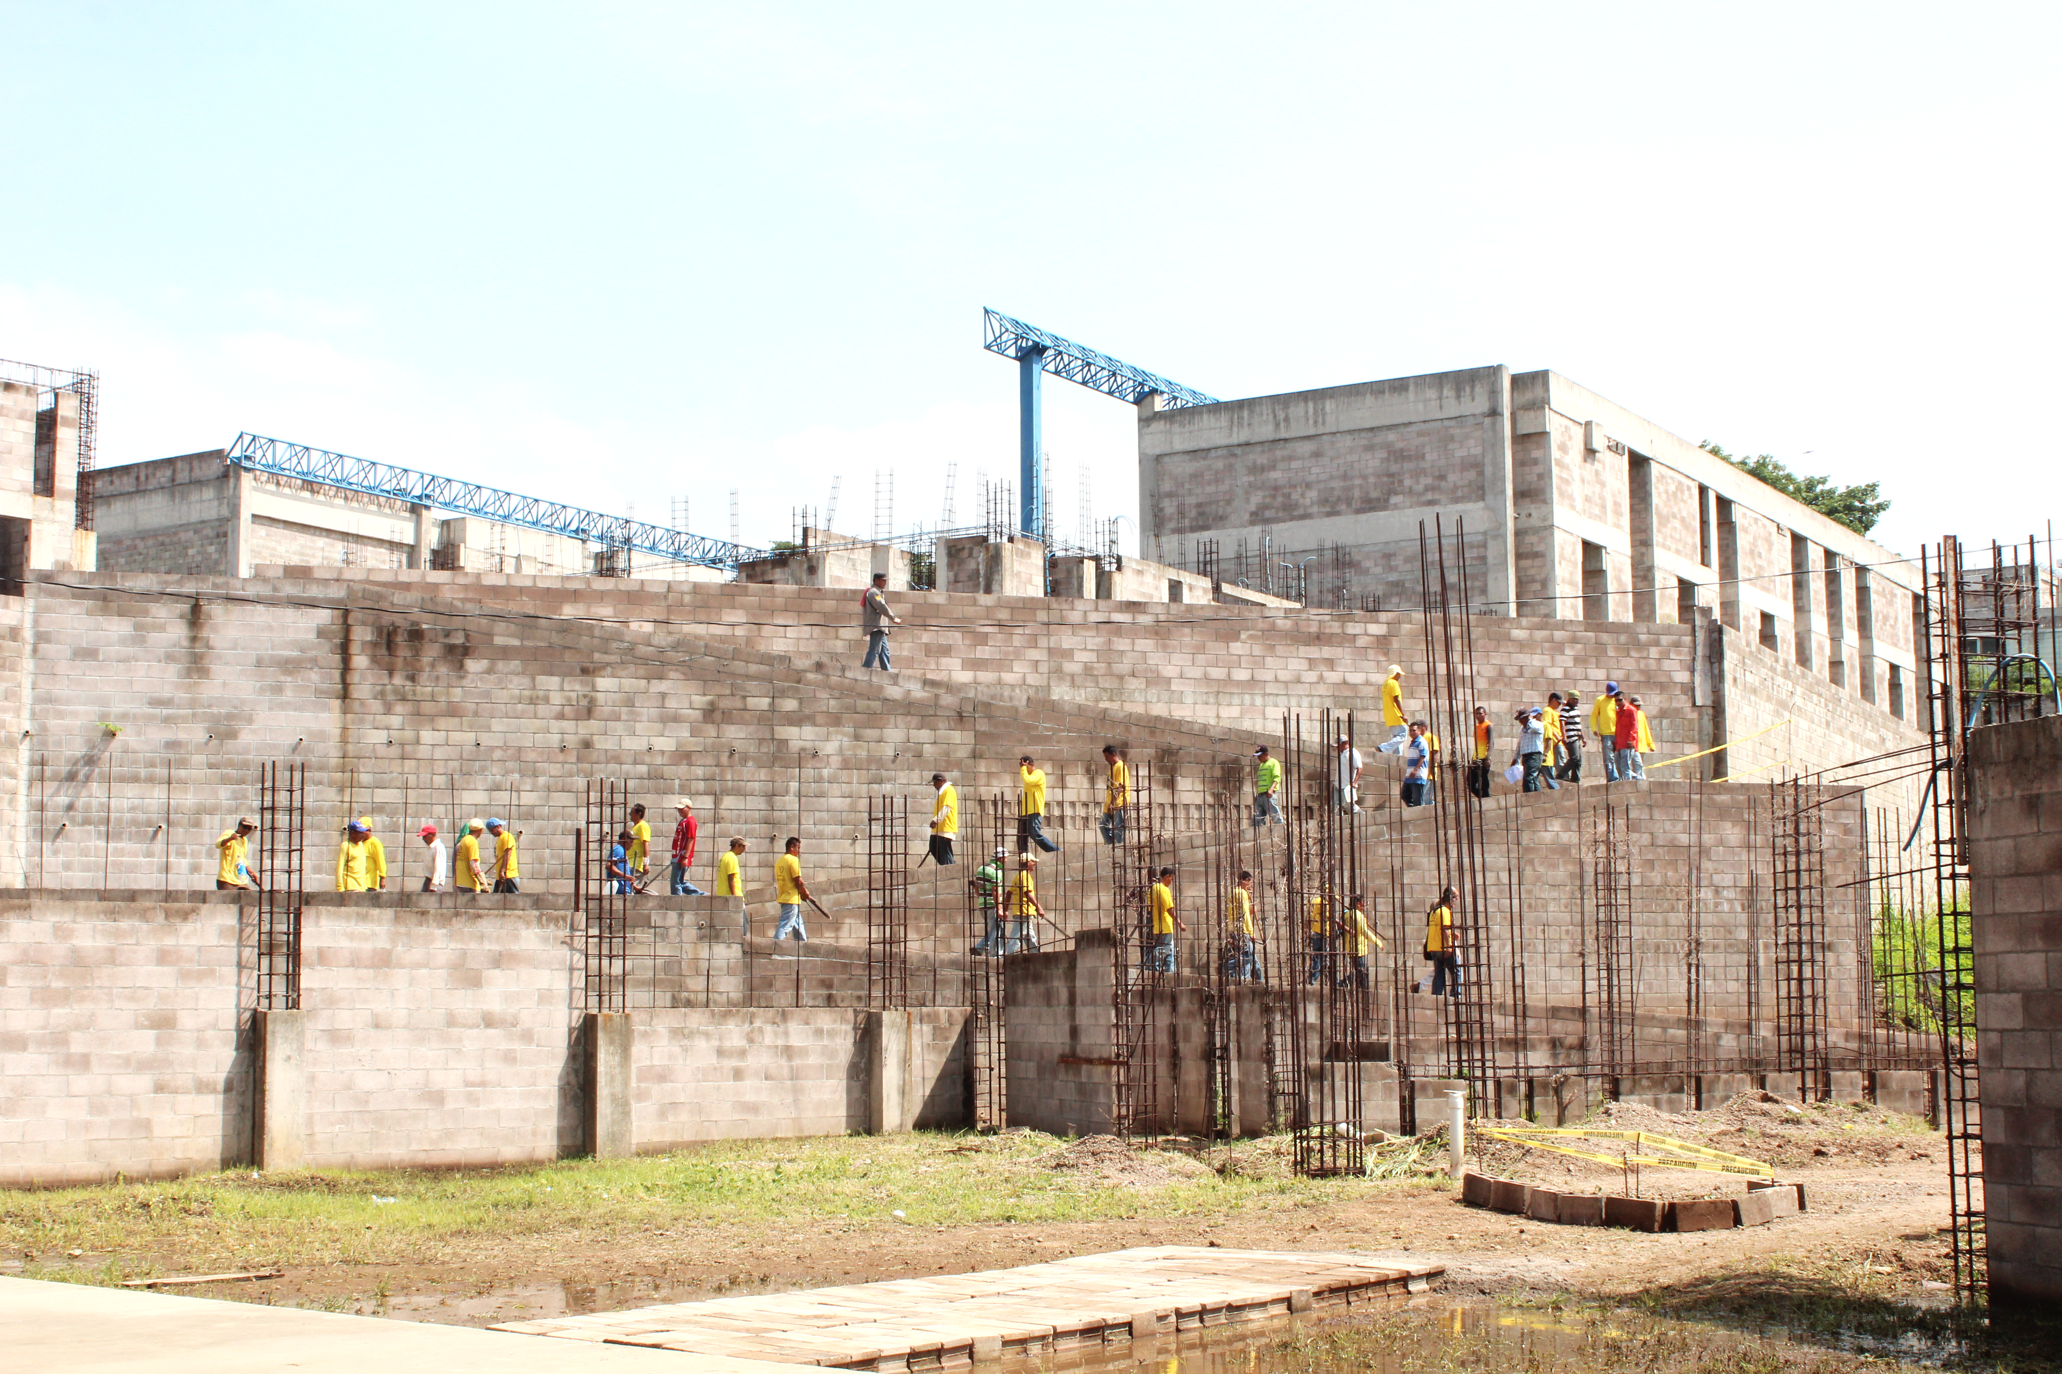

Introducción

La Dirección General de Centros Penales es la Institución encargada de la Política Penitenciaria en El Salvador, por mandato Constitucional, así como de la organización, funcionamiento y control de los Centros Penitenciarios.
El cumplimiento de las metas quinquenales plasmadas en el Plan Estratégico 2009 – 2014, entre sus componentes esta: Infraestructura, Seguridad, Fortalecimiento Institucional y Programas de Tratamiento. Estos componentes están siendo llevados a través de la ejecución de los planes de Cero Corrupción, Fortalecimiento de la Escuela Penitenciaria, Seguridad Tecnológica, Programa “YO CAMBIO”, Desarrollo Del Recurso Humano del Sistema Penitenciario.
La dirección promovió el fortalecimiento institucional y con el esfuerzo de todo el personal dan como resultado una perspectiva de nuestro Sistema Penitenciario acordes a los parámetros constitucionales y legales.

Misión Institucional

“Proporcionar al condenado condiciones favorables que permitan su readaptación social a través de su desarrollo personal, procurando la prevención de los delitos y garantizando la adecuada custodia de los detenidos provisionales”.

Visión Institucional

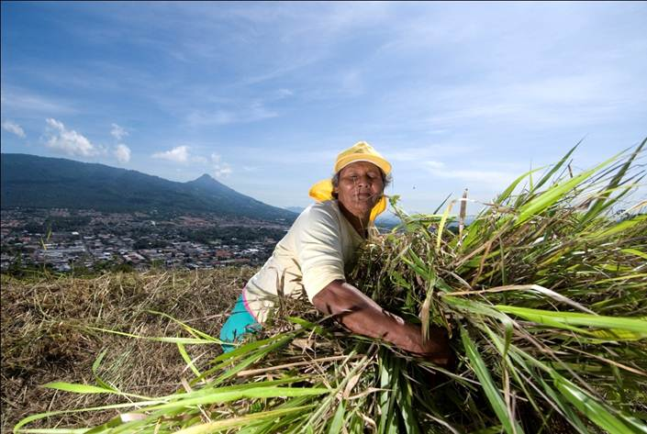
“Construir un Sistema Penitenciario Moderno, Seguro y Rehabilitante”

Logros Período 2015.

Plan Cero Corrupción.

La Dirección General de Centros Penales continua con los esfuerzos necesarios para consolidar una Institución transparente y libre del flagelo de la corrupción del personal penitenciario, por lo que da continuidad al “Plan Cero Corrupción” cuyo objetivo fundamental es la de propiciar mejoras en la Seguridad Pública Nacional, mediante la prevención de delitos desde el interior de los Centros Penitenciarios, y provocar una disminución sustancial de la introducción de ilícitos en los mismos, con esto se ha mejorado la imagen y el perfil del Personal Penitenciario a través de una formación integral y objetiva se realizaron requisas general con un total de 20 y de requisas selectivas con un total de 461 y con un total de 1465 ilícitos detectados.

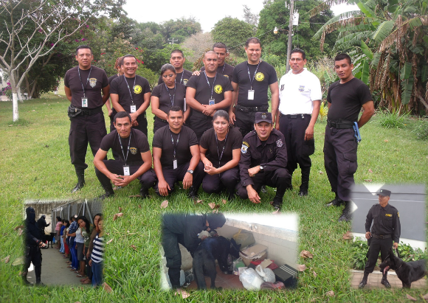
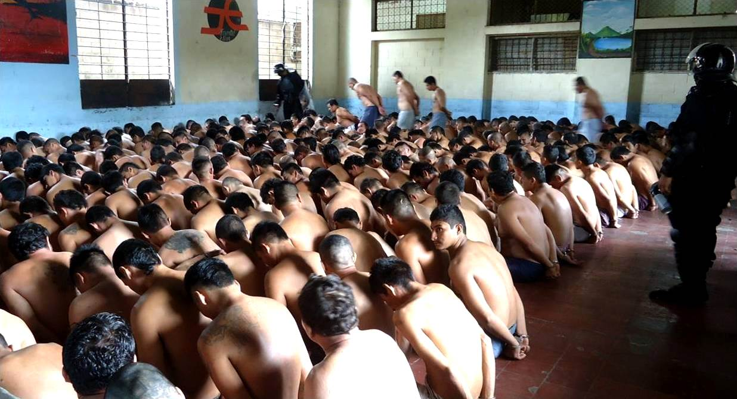
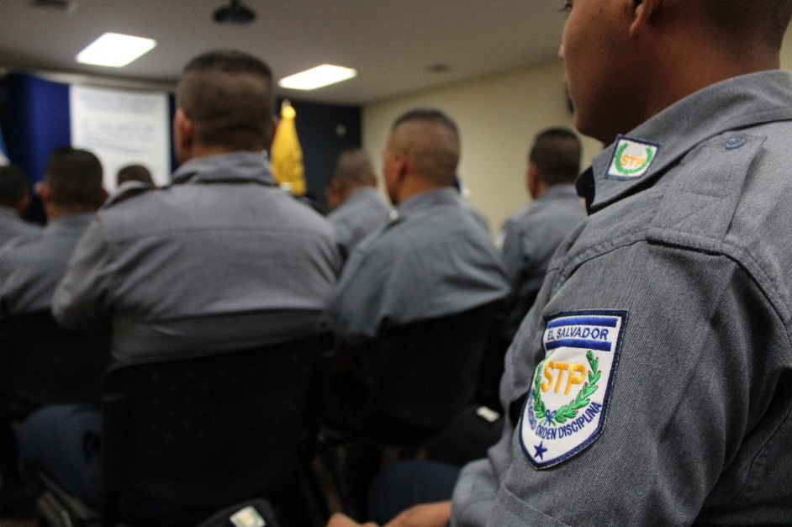
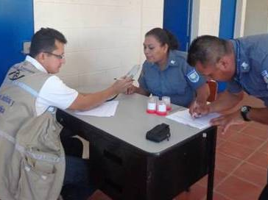
Formación del personal de Seguridad de tratamiento penitenciario con el nuevo modelo
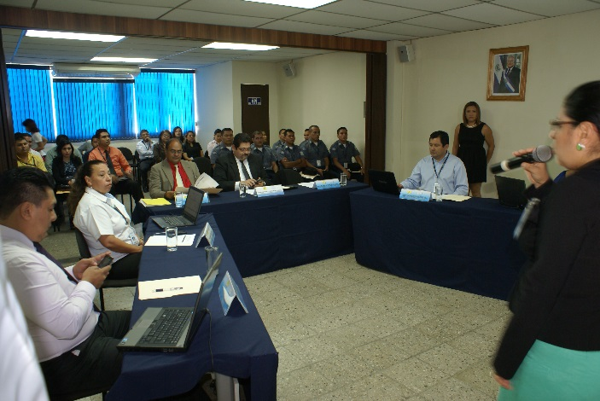
Se ha logrado capacitar a un total de 222 personas en los diferentes cursos o diplomas impartidos siendo de estas 56 mujeres y 166 hombres beneficiados.
Se llevó acabo Capacitación para personal de Nuevo Ingreso en el Área de Ventas de Tiendas Institucionales del 02/02/2015 al 05/02/5015 con la asistencia de 4 mujeres y 2 hombres haciendo un total de 6 personas capacitadas.
Se impartió Curso de Adiestramiento Táctico intensivo para Traslado de Personas y Operaciones de alto Riesgo, (desarrollándose en dos grupos) con la creación de dos grupos con una asistencia de 48 personas 46 hombres y dos mujeres.
Se impartió Curso de Formador a Formadores -Inducción Andragogía del Programa Yo Cambio a 13 personas del Área de Seguridad y 2 administrativos con un total de 11 hombres y 4 mujeres
Se impartió Curso de Inducción para personal Administrativo de Nuevo Ingreso a Personal administrativo de Nuevo Ingreso con un total de 18 personas.
Vigésimo Quinto Curso de Formación para Agentes de Seguridad Penitenciaria al Personal de Nuevo Ingreso como Agentes de Seguridad Penitenciaria a un total de 42 personas
Se está dado el Curso de Actualización para Subinspector (desarrollándose en dos grupos) con un total de 36 personas.

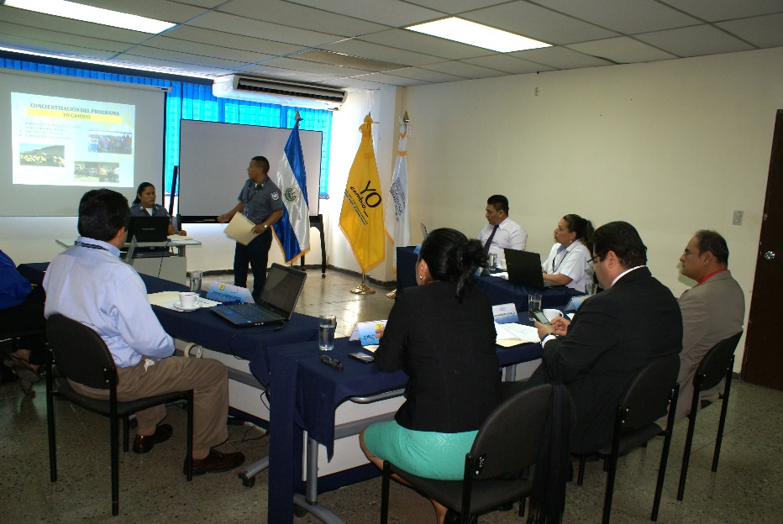
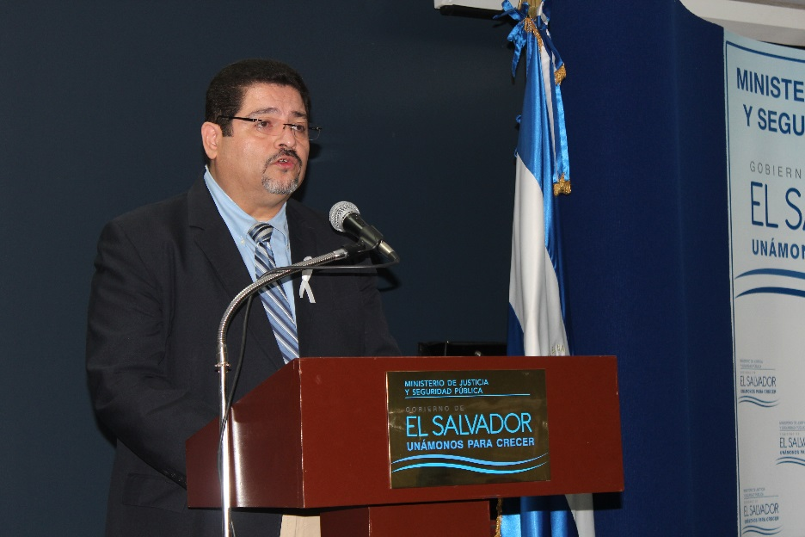
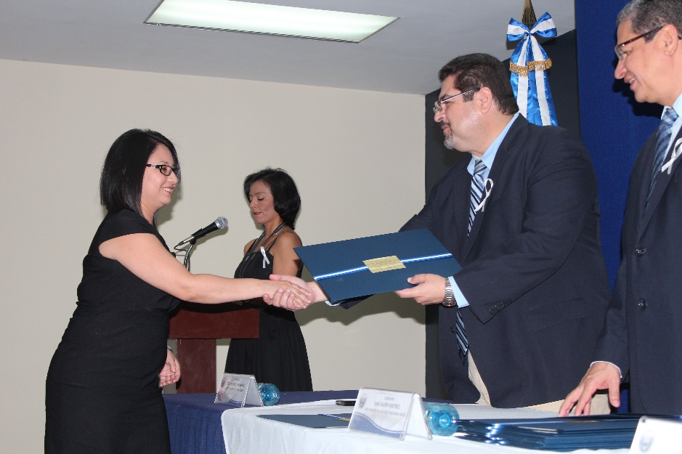
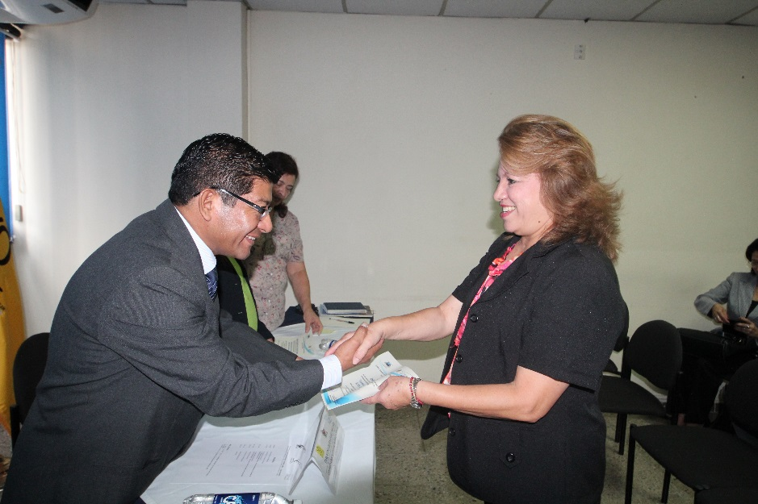
Graduaciones

Se llevó acabo la Graduación del Segundo Curso de Ascenso a Subinspector en el cual se graduaron 8 agentes de seguridad que son 7 hombres y 1 mujer.
Se llevó acabo la Graduación del Tercer Curso Superior de Gestión Penitencia y Criminología el cual se impartió Directores, Subdirectores Técnicos, Miembros de los Equipos Técnicos de los diferentes Centros Penitenciarios del País y miembros de los diferentes Consejos Criminológicos con un total de 49 participantes 25 hombres y 24 mujeres.
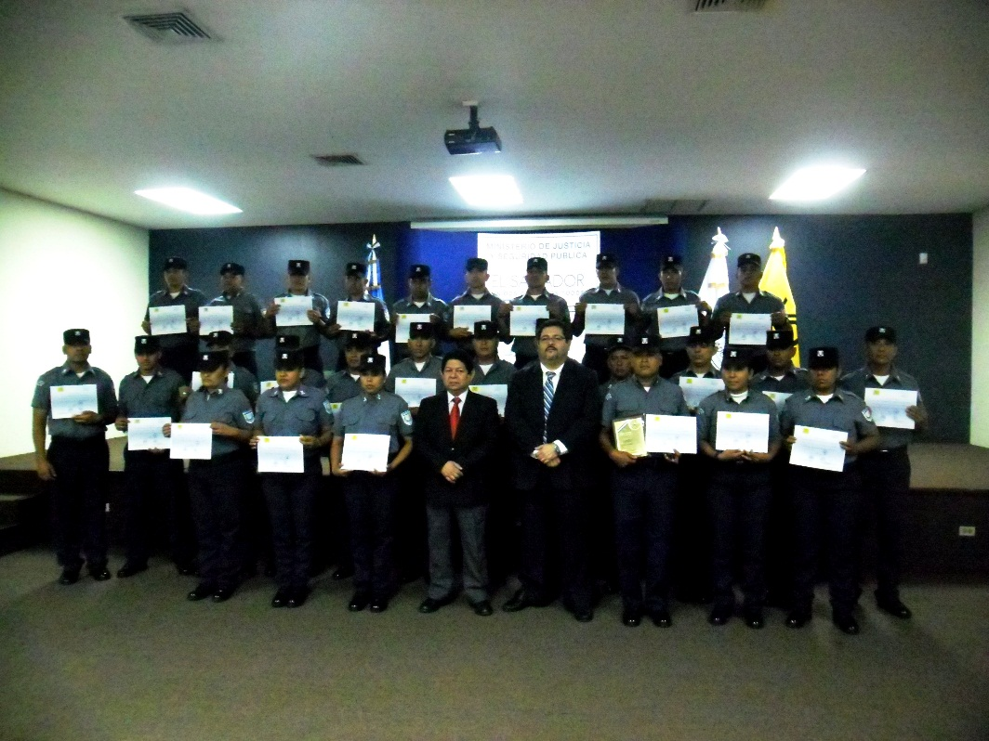

Seguridad Tecnológica

Iniciando el año 2014 se efectuó el cambio de Versión de nuestro Sistema de Información Penitenciaria, en la seguridad de acceso que incluyó cambio de versión del servidor Web HTTP, se agregó el certificado de conexión y configuración de SSL que permite el envío y recepción de información encriptado y respondiendo al acceso https://sipe.seguridad.gob.sv/sipe/ el cual otorga mayor seguridad en la transferencia de los datos.
También se implementó el ingreso de la visita familiar a través de la identificación dactilar y registro del Sistema de Información Penitenciaria permitiendo un mejor control y reportar en tiempo real de la cantidad de visitantes en cada uno, los Centros Penales son los siguientes: Izalco, Ilobasco, San Francisco Gotera, Cojutepeque y Chalatenango.
También con la implementación del sistema de registro de la visita familiar se ha logrado un total de 95.94% fichas digitalizadas en todo el sistema penitenciario quedando pendiente los centros abiertos, el resguardo psiquiátrico y una pequeña cantidad de fichas en varios centros penales donde no había documentación de respaldo la cual sustentara la digitación cabe mencionar que respecto a este proceso el avance de vinculación de estas fichas con los PDL es de un 62.87% mismo que es equivalente al porcentaje de familiares afiliados.
Como parte del proceso de actualización de conocimientos que los usuarios del Sistema de Información Penitenciaria (SIPE) deben poseer para lograr una optimización de la utilización del mismo; se realizan capacitaciones constantes de procesos a realizar en sus labores diarias, estas permiten un mayor acoplamiento entre el SIPE y el personal que lo utiliza. Cada capacitación se realiza de manera personalizada y en grupos pequeños de entre 10 y 25 personas, las cuales normalmente comparten las mismas funciones y/o las mismas responsabilidades dentro del SIPE, lo anterior permite una mejor captación y asimilación de los conocimientos y Al mismo tiempo también se apoya a personal administrativo y de seguridad con conocimientos básico de Informática y ofimática, que abona como habilidades para el desempeño de su labores diarias en cada una de las áreas.

Puesta en producción del Sistema Cero Dinero

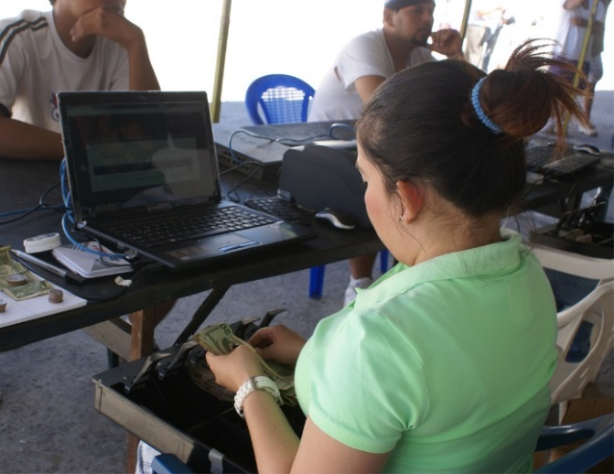
El equipo de Ingenieros de sistemas UTDI laboró el día sábado 31 de enero del presente, en horario de 8:00 am a 11:00 pm y dejo habilitado el sistema.
También se llevó acabo la realización semanal de estadísticas penitenciarias y soporte técnico a los usuarios del sistema de información penitenciaria vía telefónica y presencial a nivel nacional Con motivo de dar fiel cumplimiento a la Ley de Transparencia, se elaboraron en el año 2014, Estadísticas Penitenciarias Generales las cuales se publican semanalmente en la Página Web de la Dirección General de Centros Penales (www.dgcp.gob.sv), lo cual permite además de informar a la ciudadanía de la situación real de la población penitenciaria, realizar un análisis más profundo sobre variables que tienen incidencia en la Dirección General de Centros Penales, así también en esta área se realizan otro tipo de estadísticas clasificadas como de carácter especial las cuales surgen a necesidad de la Administración y permiten realizar controles de calidad de los datos que se encuentran ingresados en la Base de Datos del SIPE.
Se realizó Soporte Técnico vía telefónica e presencial a los 500 usuarios que actualmente posee el Sistema de Información Penitenciaria (SIPE), a fin de que exista una fluidez constante de ingreso y actualizaciones de datos, evitando problemas de carácter operativo de las interfaces que los usuarios utilizan diariamente y brindando soporte en el manejo del mismo a cada usuario, facilitando su uso y optimizando recursos de carácter humano, materiales y costos generados en dicho proceso.
Se implementó la Instalación y configuración de equipo de almacenamiento en red (NASS) a través de una donación de la embajada americana a través del asocio por el crecimiento permitió adquirir un equipo que se conecta en red y el cual permite un almacenamiento seguro y eficiente de los archivos de información relevante de la Dirección General de Centros Penales y back-up de servidores para los diferentes aplicativos.
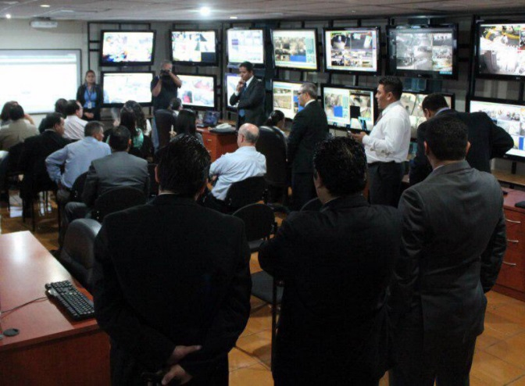
Se instaló y configuro el equipo de seguridad de la red informática firewall con fondos de donación de china-Taiwán y como parte del proyecto de la seguridad tecnológica en la granja penitenciaria Izalco, se adquirió para su respectiva instalación y configuración un equipo de comunicación que permite la seguridad y control en la transmisión de los datos en la red informática de la Dirección General de Centros Penales, así como también la configuración para las restricciones páginas de navegación y redes sociales en internet por parte de todos los usuarios de la Dirección General de Centros Penales.
Con el apoyo de AECID y referente al Plan plurianual del Fondo de Fortalecimiento institucional del Sector Justicia MJSP, se adquirió e instalo un sistema de Video conferencia, el cual permitirá colaborar en actividades administrativas, educativas y de seguridad, realizando videoconferencias entre la Dirección General y los Diferentes Centros Penales del país, sin la necesidad de movilizarse muchos kilómetros para el intercambio de impresiones e ideas. Además se pretende que el próximo año pueda adquirirse un enlace hacia Internet del cual la DGCP sea propietaria, para así establecer Video llamadas con entidades internacionales del que hacer Penitenciario.
Con el objetivo de sistematizar los proceso de Tiendas institucionales de la DGCP se ha realizado en los últimos 3 meses del año 2014, un desarrollo del Sistema de Tiendas sin dinero que pretende controlar y obtener los datos de los movimientos de la ventas e Inventario de todo el Sistema Penitenciario, y facilitar la compra de productos al interior de los Centros Penitenciarios.
Se realizó mantenimiento preventivo a los equipos informáticos que se encuentran instalados en los 19 Centros Penitenciarios, las Granja de Izalco y Santa Ana, Antecedentes Penales Oriental y Occidental y los Consejos Criminológicos Oriental y Occidental y Áreas Administrativas, que permite una mayor vida útil de los equipos y así contribuir al mejor desempeño de los empleado de la DGCP.
Se acompañó en diferentes ocasiones a las empresas encargadas de proporcionar la telefonía pública a los Privados de Libertad para efectuar mediciones en conjunto con los operadores del país de telefonía celular, para así contribuir a la calibración de los equipos inhibidores en las potencias de cada uno de los Centros Penitenciarios
Se avanzó en la mejora de infraestructura del centro de monitoreo del centro penal de máxima seguridad de Zacatecoluca con el apoyo de asocio por el crecimiento de la embajada americana, se obtuvo equipo de última tecnología para el centro de video vigilancia y monitoreo del centro penal de Zacatecoluca, permitiendo sustituir en su primera fase equipos obsoletos de cámaras y video contribuyendo a un mejor control de los procedimientos de seguridad dentro del centro penal.

